Wireframes o prototipos. - TaskManager

**Fecha:** 18/09/2025

**Autor: Carlos Alberto Bolaños Gamarra**

**Rodrigo Holgado Quispe**

**Fabricio Huillca Perez**

**Raul Ppacsi Chillihuani**

**Versión:** 1.0

# 1. Introducción

En la actualidad, la organización del tiempo y la gestión de tareas se han convertido en aspectos fundamentales para alcanzar la productividad personal y profesional. En este contexto, nace TaskManager, una aplicación web diseñada para ayudar a los usuarios a planificar, supervisar y completar sus actividades de manera clara y ordenada.

Este documento presenta los wireframes y prototipos de alta fidelidad de la aplicación, cuyo propósito es mostrar de forma visual la estructura, el diseño y la interacción del usuario con el sistema. La idea es garantizar que la interfaz sea no solo intuitiva, sino también atractiva, respondiendo a las necesidades reales de quienes buscan optimizar su tiempo y mejorar su rendimiento diario.

Con ello, se busca que TaskManager sea más que una herramienta tecnológica: que se convierta en un aliado práctico en la vida de los usuarios, facilitando la organización de sus metas, proyectos y responsabilidades.

# 2. Lineamientos de Diseño

* **El diseño de TaskManager se fundamenta en principios de usabilidad y experiencia del usuario, asegurando que la aplicación sea eficiente, clara y adaptable a distintos contextos de uso. Para ello, se establecen los siguientes lineamientos:**
* **Diseño centrado en el usuario:** La interfaz prioriza la simplicidad y facilidad de uso, permitiendo que cualquier persona, sin importar su nivel técnico, pueda navegar y gestionar tareas sin dificultad.
* **Responsive:** La aplicación se adapta automáticamente a diferentes dispositivos (móviles, tabletas y escritorios), garantizando accesibilidad y comodidad en cualquier entorno.
* **Consistencia visual:** Se emplea un estilo gráfico uniforme, con tipografías legibles, paletas de colores coherentes y botones estandarizados, lo que contribuye a una experiencia fluida y confiable.
* **Elementos reutilizables:** Los componentes de la interfaz están diseñados de manera modular, lo que facilita la mantenibilidad del sistema, la escalabilidad y la incorporación **de nuevas funcionalidades sin afectar la estructura existente.**

# 3. Wireframes por Pantalla

## 3.1. Pantalla de Inicio de Sesión

* Campos: Email, Contraseña
* Botón: Iniciar sesión
* Enlace: ¿Olvidaste tu contraseña?
* Botón secundario: Registrarse

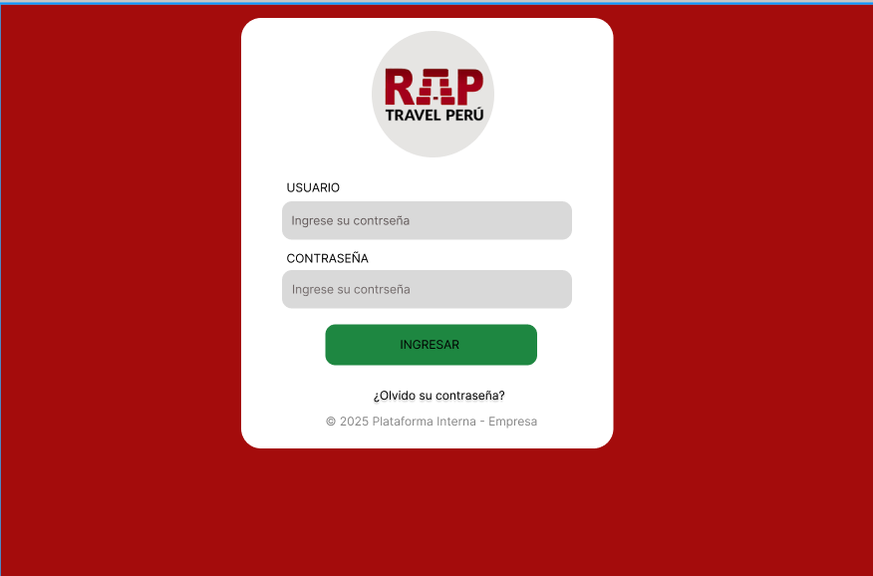

## 3.2. Pantalla de Registro ( crear usuario y administrador)

* Campos: Nombre, Email, Contraseña, Confirmar contraseña
* Botón: Crear cuenta

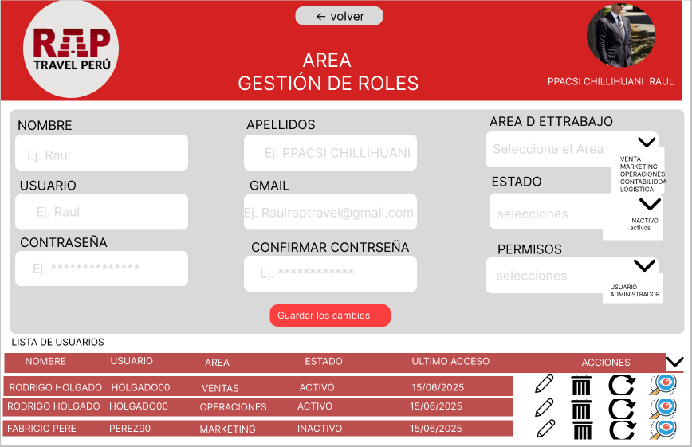

## 3.3. Panel Principal (Gerente)

* Como gerente, quiero definir roles y permisos para cada área, para asegurar que cada usuario solo acceda a la información que le corresponde.

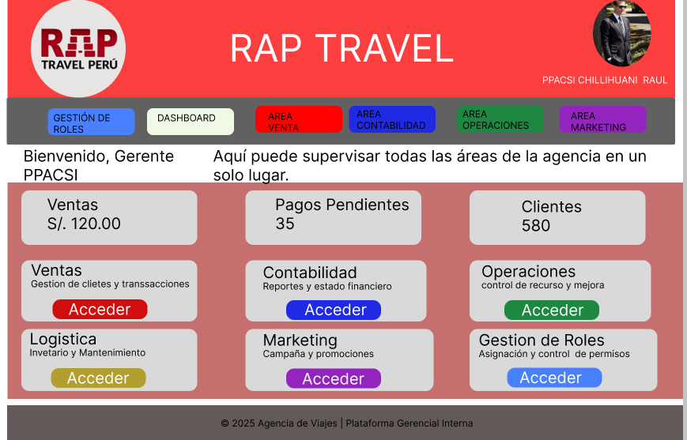

## 3.4. Modal: Crear/Editar Tarea

* Campos: Título, Descripción, Fecha de vencimiento, Lista
* Botón: Guardar, Cancelar

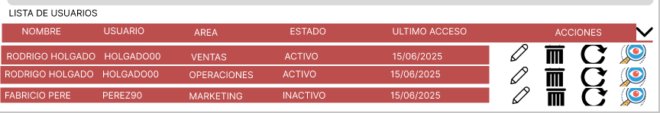

## 3.5. Pantalla de Configuración

* Preferencias del usuario (notificaciones, tema claro/oscuro)
* Botón: Guardar cambios

# 4. Prototipo de Navegación

**Pantalla de Inicio de Sesión**El usuario ingresa su correo y contraseña asignados por el **Gerente**.  
No existe la opción de autorregistro.

**Gestión de Accesos (Gerente)**

* El **Gerente** es el único que puede crear nuevas cuentas, asignar contraseñas y definir el acceso a cada área (ventas, contabilidad, operaciones, logística, etc.).

**Acceso al Panel Principal**Una vez iniciada la sesión, el usuario es dirigido al panel de su área correspondiente, con las opciones habilitadas según sus permisos.

**Gestión de Funciones por Área**

* **Ventas**: registrar clientes, paquetes turísticos y pagos.
* **Contabilidad**: consultar reportes automáticos de ingresos, deudas y gastos.
* **Operaciones**: actualizar disponibilidad de tickets, tarifas, rutas y documentar informes.
* **Logística**: registrar materiales, programar mantenimientos y controlar inventarios.

**Configuración (Solo Gerente)**

* El **Gerente** accede a la configuración general del sistema, reportes globales y control de usuarios.
* Los demás usuarios solo pueden cambiar aspectos básicos de su perfil (ej. contraseña).

1. .

# 5. Guía de Estilo UI (Diseño Visual)

### Tipografía

* **Primaria:** *Inter, sans-serif*
* **Títulos:** Bold, tamaños desde 24px (**h1**) hasta 16px (**h4**)
* **Texto:** Regular, 14px

### Paleta de Colores

* **Principal (corporativo):** #C8102E (Rojo Rap Travel)
* **Secundario:** #8B0000 (rojo oscuro para énfasis y encabezados)
* **Fondo general:** #F9FAFB (gris muy claro, limpio)
* **Texto principal:** #111827 (negro grisáceo)
* **Éxito (acciones correctas):** #10B981 (verde)
* **Advertencia (notificaciones, pendientes):** #F59E0B (naranja)
* **Error (fallos, alertas):** #EF4444 (rojo alerta)

### Botones

* **Estilo:** Bordes redondeados, con sombra suave para destacar.
* **Hover:** Cambio a un tono más oscuro del color principal.  
  **Disabled:** Apariencia en gris con opacidad reducida.
* **Acciones clave:**
  + Botón rojo (confirmar / guardar).
  + Botón gris claro (cancelar / cerrar).

### Inputs (formularios y campos)

* **Estilo:** Bordes redondeados.
* **Enfocado:** Contorno en rojo corporativo (#C8102E).
* **Placeholder:** Gris medio (#9CA3AF).
* **Errores de validación:** Texto y borde en rojo (#EF4444).

### Estilo General

* **Diseño centrado en el usuario:** Interfaz clara, con menús laterales para navegación por áreas.
* **Responsive:** Adaptado para móviles, tabletas y escritorio.
* **Consistencia visual:** Todos los módulos (ventas, contabilidad, operaciones, logística) mantienen el mismo estilo y paleta.
* **Componentes reutilizables:** Botones, tarjetas, tablas y dashboards con estilos uniformes.

# 7. Componentes Frontend (HTML/CSS base)

## 7.1. Inicio de sesion

<!DOCTYPE html>

<html lang="es">

<head>

<meta charset="UTF-8">

<meta name="viewport" content="width=device-width, initial-scale=1.0">

<title>RAP Travel Perú</title>

<style>

body {

background-color: #a31f24; /* Color de fondo rojo oscuro */

font-family: Arial, sans-serif;

display: flex;

justify-content: center;

align-items: center;

height: 100vh;

margin: 0;

}

.login-container {

background-color: #fff; /* Fondo blanco para el contenedor de login */

padding: 40px;

border-radius: 10px;

box-shadow: 0 4px 8px rgba(0, 0, 0, 0.1);

text-align: center;

width: 350px;

}

.logo {

margin-bottom: 20px;

}

.logo img {

width: 150px; /* Ajusta el tamaño del logo */

}

.input-group {

margin-bottom: 15px;

text-align: left;

}

.input-group label {

display: block;

margin-bottom: 5px;

font-weight: bold;

color: #555;

}

.input-group input {

width: 100%;

padding: 10px;

border: 1px solid #ccc;

border-radius: 5px;

box-sizing: border-box;

background-color: #e5e5e5; /* Color de fondo gris claro para los inputs */

}

.btn-ingresar {

width: 100%;

padding: 12px;

background-color: #2e8b57; /* Color de fondo del botón verde oscuro */

color: #fff;

border: none;

border-radius: 5px;

font-size: 16px;

cursor: pointer;

margin-top: 10px;

}

.btn-ingresar:hover {

background-color: #256d44; /* Verde más oscuro al pasar el ratón */

}

.olvido-contrasena {

margin-top: 20px;

font-size: 14px;

}

.olvido-contrasena a {

color: #555;

text-decoration: none;

}

.footer {

margin-top: 20px;

font-size: 12px;

color: #888;

}

</style>

</head>

<body>

<div class="login-container">

<div class="logo">

<img src="URL_DEL_LOGO.png" alt="RAP Travel Perú Logo">

</div>

<form>

<div class="input-group">

<label for="usuario">USUARIO</label>

<input type="text" id="usuario" name="usuario" placeholder="Ingrese su contraseña">

</div>

<div class="input-group">

<label for="contrasena">CONTRASEÑA</label>

<input type="password" id="contrasena" name="contrasena" placeholder="Ingrese su contraseña">

</div>

<button type="submit" class="btn-ingresar">INGRESAR</button>

</form>

<div class="olvido-contrasena">

<a href="#">¿Olvidó su contraseña?</a>

</div>

<div class="footer">

© 2025 Plataforma Interna - Empresa

</div>

</div>

</body>

</html>

## 7.2. Panel principal

<!DOCTYPE html>

<html lang="es">

<head>

<meta charset="UTF-8">

<meta name="viewport" content="width=device-width, initial-scale=1.0">

<title>RAP TRAVEL - Dashboard</title>

<style>

body {

font-family: Arial, sans-serif;

margin: 0;

background-color: #f0f0f0; /* Color de fondo general */

}

.header {

display: flex;

justify-content: space-between;

align-items: center;

padding: 10px 20px;

background-color: #fff;

box-shadow: 0 2px 4px rgba(0, 0, 0, 0.1);

}

.header .logo {

display: flex;

align-items: center;

}

.header .logo img {

height: 50px;

margin-right: 15px;

}

.header .logo h1 {

font-size: 24px;

color: #333;

margin: 0;

}

.user-profile {

display: flex;

align-items: center;

}

.user-profile img {

height: 40px;

width: 40px;

border-radius: 50%;

margin-right: 10px;

}

.user-profile .user-info {

text-align: right;

font-size: 14px;

color: #555;

}

.nav-bar {

background-color: #d63031; /* Color de fondo de la barra de navegación */

display: flex;

justify-content: space-between;

padding: 10px 20px;

border-top: 1px solid #c0c0c0;

border-bottom: 1px solid #c0c0c0;

}

.nav-bar a {

padding: 8px 15px;

border-radius: 5px;

color: #333;

font-weight: bold;

text-decoration: none;

text-align: center;

}

.nav-bar .btn-roles { background-color: #d3d3e8; }

.nav-bar .btn-dashboard { background-color: #d3d3d3; }

.nav-bar .btn-venta { background-color: #ff0000; color: #fff; }

.nav-bar .btn-contabilidad { background-color: #0000ff; color: #fff; }

.nav-bar .btn-operaciones { background-color: #008000; color: #fff; }

.nav-bar .btn-marketing { background-color: #800080; color: #fff; }

.main-content {

padding: 20px;

}

.welcome-section {

display: flex;

justify-content: space-between;

align-items: center;

padding: 15px;

background-color: #d3d3d3;

border-radius: 5px;

margin-bottom: 20px;

}

.welcome-section h2 {

margin: 0;

font-size: 18px;

color: #333;

}

.info-grid {

display: grid;

grid-template-columns: repeat(3, 1fr);

gap: 20px;

}

.card {

background-color: #d3d3d3;

padding: 20px;

border-radius: 5px;

box-shadow: 0 2px 4px rgba(0, 0, 0, 0.1);

}

.card h3 {

margin-top: 0;

font-size: 16px;

color: #555;

}

.card p {

font-size: 14px;

color: #777;

margin: 5px 0 15px;

}

.card .value {

font-size: 24px;

font-weight: bold;

color: #333;

margin-bottom: 10px;

}

.card a {

display: block;

text-align: center;

padding: 8px;

border-radius: 5px;

color: #fff;

text-decoration: none;

font-weight: bold;

}

.card .btn-red { background-color: #d63031; }

.card .btn-blue { background-color: #345c92; }

.card .btn-green { background-color: #008000; }

.card .btn-yellow { background-color: #d6a130; }

.footer {

text-align: center;

padding: 15px;

background-color: #d3d3d3;

font-size: 12px;

color: #555;

margin-top: 20px;

}

</style>

</head>

<body>

<div class="header">

<div class="logo">

<img src="URL_DEL_LOGO_RAP.png" alt="RAP Travel Perú Logo">

<h1>RAP TRAVEL</h1>

</div>

<div class="user-profile">

<img src="URL_DE_LA_FOTO_DE_PERFIL.jpg" alt="Foto de perfil">

<div class="user-info">

<p>PPACSI CHILLIHUANI RAÚL</p>

</div>

</div>

</div>

<div class="nav-bar">

<a href="#" class="btn-roles">GESTIÓN DE ROLES</a>

<a href="#" class="btn-dashboard">DASHBOARD</a>

<a href="#" class="btn-venta">ÁREA VENTA</a>

<a href="#" class="btn-contabilidad">ÁREA CONTABILIDAD</a>

<a href="#" class="btn-operaciones">ÁREA OPERACIONES</a>

<a href="#" class="btn-marketing">ÁREA MARKETING</a>

</div>

<div class="main-content">

<div class="welcome-section">

<h2>Bienvenido, Gerente PPACSI</h2>

<h2>Aquí puede supervisar todas las áreas de la agencia en un solo lugar.</h2>

</div>

<div class="info-grid">

<div class="card">

<h3>Ventas</h3>

<p class="value">S/. 120.00</p>

</div>

<div class="card">

<h3>Pagos Pendientes</h3>

<p class="value">35</p>

</div>

<div class="card">

<h3>Clientes</h3>

<p class="value">580</p>

</div>

<div class="card">

<h3>Ventas</h3>

<p>Gestion de clietes y transsacciones</p>

<a href="#" class="btn-red">Acceder</a>

</div>

<div class="card">

<h3>Contabilidad</h3>

<p>Reportes y estado financiero</p>

<a href="#" class="btn-blue">Acceder</a>

</div>

<div class="card">

<h3>Operaciones</h3>

<p>control de recurso y mejora</p>

<a href="#" class="btn-green">Acceder</a>

</div>

<div class="card">

<h3>Logistica</h3>

<p>Invetario y Mantenimiento</p>

<a href="#" class="btn-yellow">Acceder</a>

</div>

<div class="card">

<h3>Marketing</h3>

<p>Campaña y promociones</p>

<a href="#" class="btn-blue">Acceder</a>

</div>

<div class="card">

<h3>Gestion de Roles</h3>

<p>Asignación y control de permisos</p>

<a href="#" class="btn-blue">Acceder</a>

</div>

</div>

</div>

<div class="footer">

© 2025 Agencia de Viajes | Plataforma Gerencial Interna

</div>

</body>

</html>

## 7.3. crear usuario y administrador

<!DOCTYPE html>

<html lang="es">

<head>

<meta charset="UTF-8">

<meta name="viewport" content="width=device-width, initial-scale=1.0">

<title>RAP TRAVEL - Gestión de Roles</title>

<style>

body {

font-family: Arial, sans-serif;

margin: 0;

background-color: #f0f0f0;

}

.header {

display: flex;

align-items: center;

justify-content: space-between;

padding: 10px 20px;

background-color: #d63031;

color: #fff;

position: relative;

}

.header .logo {

display: flex;

align-items: center;

}

.header .logo img {

height: 50px;

margin-right: 15px;

}

.header .logo h1 {

font-size: 24px;

margin: 0;

}

.header .user-profile {

display: flex;

align-items: center;

}

.header .user-profile img {

height: 40px;

width: 40px;

border-radius: 50%;

margin-right: 10px;

}

.header .user-profile .user-info {

text-align: right;

font-size: 14px;

}

.header h2 {

font-size: 1.8em;

text-align: center;

position: absolute;

left: 50%;

transform: translateX(-50%);

margin: 0;

}

.header .back-btn {

background-color: #fff;

color: #d63031;

padding: 8px 15px;

border-radius: 5px;

text-decoration: none;

font-weight: bold;

}

.content {

padding: 20px;

}

.form-section {

background-color: #d3d3d3;

padding: 20px;

border-radius: 8px;

margin-bottom: 20px;

}

.form-section h3 {

margin-top: 0;

color: #555;

font-size: 1.5em;

}

.form-grid {

display: grid;

grid-template-columns: 1fr 1fr 1fr;

gap: 20px;

}

.form-group {

display: flex;

flex-direction: column;

}

.form-group label {

font-weight: bold;

color: #333;

margin-bottom: 5px;

}

.form-group input, .form-group select {

padding: 10px;

border: 1px solid #ccc;

border-radius: 5px;

background-color: #f0f0f0;

}

.form-section .create-btn {

background-color: #d63031;

color: #fff;

border: none;

padding: 12px 20px;

border-radius: 5px;

cursor: pointer;

width: 100%;

margin-top: 20px;

font-size: 16px;

}

.user-list-section {

background-color: #d3d3d3;

padding: 20px;

border-radius: 8px;

}

.user-list-section h3 {

margin-top: 0;

color: #555;

font-size: 1.5em;

}

.user-table {

width: 100%;

border-collapse: collapse;

text-align: left;

}

.user-table thead tr {

background-color: #d63031;

color: #fff;

}

.user-table th, .user-table td {

padding: 12px;

border-bottom: 1px solid #ccc;

}

.user-table tbody tr:nth-child(even) {

background-color: #e5e5e5;

}

.user-table .actions-icons img {

width: 20px;

cursor: pointer;

margin: 0 5px;

}

</style>

</head>

<body>

<div class="header">

<a href="#" class="back-btn">← volver</a>

<div class="logo">

<img src="URL_DEL_LOGO_RAP.png" alt="RAP Travel Perú Logo">

</div>

<h2>ÁREA<br>GESTIÓN DE ROLES</h2>

<div class="user-profile">

<img src="URL_DE_LA_FOTO_DE_PERFIL.jpg" alt="Foto de perfil">

<div class="user-info">

<p>PPACSI CHILLIHUANI RAÚL</p>

</div>

</div>

</div>

<div class="content">

<div class="form-section">

<div class="form-grid">

<div class="form-group">

<label for="nombre">NOMBRE</label>

<input type="text" id="nombre" placeholder="Ej. Raul">

</div>

<div class="form-group">

<label for="apellidos">APELLIDOS</label>

<input type="text" id="apellidos" placeholder="Ej. PPACSI CHILLIHUANI">

</div>

<div class="form-group">

<label for="area">ÁREA DE TRABAJO</label>

<select id="area">

<option value="">Seleccione el Area</option>

<option value="venta">VENTA</option>

<option value="marketing">MARKETING</option>

<option value="operaciones">OPERACIONES</option>

<option value="contabilidad">CONTABILIDAD</option>

<option value="logistica">LOGÍSTICA</option>

</select>

</div>

<div class="form-group">

<label for="usuario">USUARIO</label>

<input type="text" id="usuario" placeholder="Ej. Raul">

</div>

<div class="form-group">

<label for="gmail">GMAIL</label>

<input type="email" id="gmail" placeholder="Ej. Raulraptravel@gmail.com">

</div>

<div class="form-group">

<label for="estado">ESTADO</label>

<select id="estado">

<option value="">selecciones</option>

<option value="activo">ACTIVO</option>

<option value="inactivo">INACTIVO</option>

</select>

</div>

<div class="form-group">

<label for="contrasena">CONTRASEÑA</label>

<input type="password" id="contrasena" placeholder="Ej. **********">

</div>

<div class="form-group">

<label for="confirmar-contrasena">CONFIRMAR CONTRASEÑA</label>

<input type="password" id="confirmar-contrasena" placeholder="Ej. **********">

</div>

<div class="form-group">

<label for="permisos">PERMISOS</label>

<select id="permisos">

<option value="">selecciones</option>

<option value="usuario">USUARIO</option>

<option value="administrador">ADMINISTRADOR</option>

</select>

</div>

</div>

<button class="create-btn">CREAR CUENTA</button>

</div>

<div class="user-list-section">

<h3>LISTA DE USUARIOS</h3>

<table class="user-table">

<thead>

<tr>

<th>NOMBRE</th>

<th>USUARIO</th>

<th>AREA</th>

<th>ESTADO</th>

<th>ULTIMO ACCESO</th>

<th>ACCIONES</th>

</tr>

</thead>

<tbody>

<tr>

<td>RODRIGO HOLGADO</td>

<td>HOLGADO00</td>

<td>VENTAS</td>

<td>ACTIVO</td>

<td>15/06/2025</td>

<td class="actions-icons">

<img src="URL_DEL_ICONO_EDITAR.png" alt="Editar">

<img src="URL_DEL_ICONO_ELIMINAR.png" alt="Eliminar">

<img src="URL_DEL_ICONO_ACTUALIZAR.png" alt="Actualizar">

<img src="URL_DEL_ICONO_DESACTIVAR.png" alt="Desactivar">

</td>

</tr>

<tr>

<td>RODRIGO HOLGADO</td>

<td>HOLGADO00</td>

<td>OPERACIONES</td>

<td>ACTIVO</td>

<td>15/06/2025</td>

<td class="actions-icons">

<img src="URL_DEL_ICONO_EDITAR.png" alt="Editar">

<img src="URL_DEL_ICONO_ELIMINAR.png" alt="Eliminar">

<img src="URL_DEL_ICONO_ACTUALIZAR.png" alt="Actualizar">

<img src="URL_DEL_ICONO_DESACTIVAR.png" alt="Desactivar">

</td>

</tr>

<tr>

<td>FABRICIO PEREZ</td>

<td>PEREZ90</td>

<td>MARKETING</td>

<td>INACTIVO</td>

<td>15/06/2025</td>

<td class="actions-icons">

<img src="URL_DEL_ICONO_EDITAR.png" alt="Editar">

<img src="URL_DEL_ICONO_ELIMINAR.png" alt="Eliminar">

<img src="URL_DEL_ICONO_ACTUALIZAR.png" alt="Actualizar">

<img src="URL_DEL_ICONO_DESACTIVAR.png" alt="Desactivar">

</td>

</tr>

</tbody>

</table>

</div>

</div>

</body>

</html>

# 8. Consideraciones Finales

* El trabajo se dividió en tres partes clave:
* La Puerta de Entrada (Login): Creamos una página de inicio de sesión sencilla y directa. Usamos HTML para los campos y botones, y CSS para darle ese toque de color y estilo que la hace atractiva. Es como construir la fachada de una casa: tiene que ser acogedora y fácil de usar.
* El Centro de Control (Dashboard): Diseñamos una interfaz que organiza la información de manera clara y concisa. La disposición en cuadrícula y los colores que diferencian cada sección hacen que la navegación sea intuitiva. En esta etapa, nos aseguramos de que el usuario tuviera acceso rápido a todo lo que necesita.
* La Gestión Interna (Roles): Creamos un formulario detallado y una tabla para administrar usuarios. Usamos el código para organizar la información en columnas y filas, facilitando la lectura y la gestión. Los íconos de "Acciones" son cruciales, ya que le dan al usuario el control directo sobre los datos.